Text für die Gruppenarbeit:
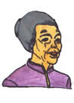

Damit wusch Oma früher die Wäsche

1. Lies den Text aufmerksam durch!
2. Besprich dich mit deiner Gruppe!
3. Füllt das Arbeitsblatt gemeinsam aus!

Wäschewaschen war früher sehr mühsam und eine körperlich sehr anstrengende Arbeit.

Bereits am Vortag des Waschtages wurde die Wäsche sortiert und in einer Waschwanne (aus Zinn oder aus Holz) mit Seife und Soda eingeweicht. Die Seife löste den Schmutz, das Soda ließ das Wasser schäumen.
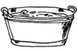

Am Waschtag selbst wurde das Feuer im Waschkessel angeheizt. Die am Vortag eingeweichte Wäsche wurde ausgewrungen und anschließend in der Seifenlauge im Waschkessel gekocht.
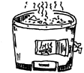

Nach dem Kochen wurde die Wäsche in einen Waschtrog gehoben und ausgewrungen. Die Wäsche wurde mit Kernseife behandelt und auf dem Waschbrett hin und her gerieben. Besonders schmutzigen Stellen der Wäsche wurden mit einer Bürste geschrubbt.
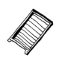

Größere Wäschestücke wurden mit einem Wäschestampfer bearbeitet. Der Wäschestampfer presste die Waschlauge durch die Maschen der Wäschestücke und befreite sie dadurch von Schmutz.
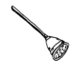

Danach wurde die Wäsche gespült. Aus der gespülten Wäsche musste nun das Wasser heraus gepresst werden. Entweder wurde die Wäsche mit den Armen ausgewrungen oder es wurde eine Waschpresse benutzt.
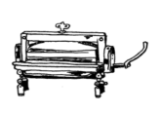
Damit wusch Oma früher die Wäsche
1. Lies den Informationstext.
2. Schreibe die Namen der alten Waschgeräte in das Kästchen.
3. Schreibe in einem Satz auf, wozu diese Geräte benutzt wurden.

____________________________________________________

____________________________________________________

____________________________________________________

____________________________________________________

Text für die Gruppenarbeit:
So wusch Oma früher die Wäsche

1. Lies den Text aufmerksam durch!
2. Besprich dich mit deiner Gruppe!
3. Füllt das Arbeitsblatt gemeinsam aus!

Das Waschen war früher sehr mühsam und eine körperlich sehr anstrengende Arbeit.
Daher wurde die Wäsche auch nicht so oft gewechselt wie heute.
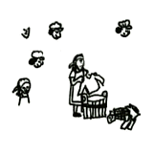
Bereits am Vortag des Waschtages
wurde die Wäsche sortiert
und in einer Waschwanne eingeweicht.

Am Waschtag wurde das Feuer im Waschkessel angeheizt. Wenn die Seifenlauge im Waschkessel heiß genug war, wurde die Wäsche gekocht und mit dem Wäscheheber umgerührt.
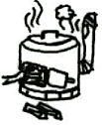
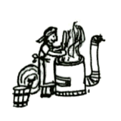

Die gekochte Wäsche wurde in einen Waschtrog gegeben und die besonders schmutzigen Stellen wurden mit Kernseife eingerieben und auf dem Waschbrett gerieben.
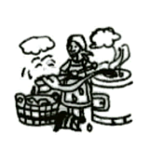
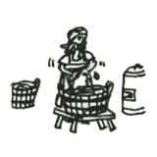

Anschießend wurde die nun saubere Wäsche mit klarem Wasser so oft ausgespült, bis keine Seifenreste mehr in den Wäschestücken waren.
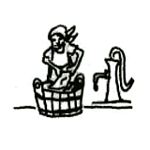
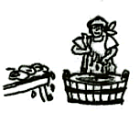
Die gespülte Wäsche musste danach noch mit den Armen ausgewrungen werden.
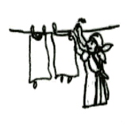

Zum Schluss konnte die Wäsche endlich aufgehängt werden: Im Winter in der Stube oder im Speicher, im Sommer im Garten.
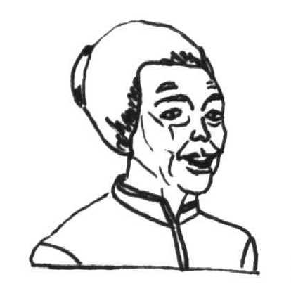So wusch Oma früher die Wäsche

______________________________________________________________________________

______________________________________________________________________________

______________________________________________________________________________

______________________________________________________________________________

______________________________________________________________________________
______________________________________________________________________________

______________________________________________________________________________

______________________________________________________________________________

